Стали известны результаты Международного молодежного конкурса социальной антикоррупционной рекламы "Вместе против коррупции" - 2018"
04.09.2019

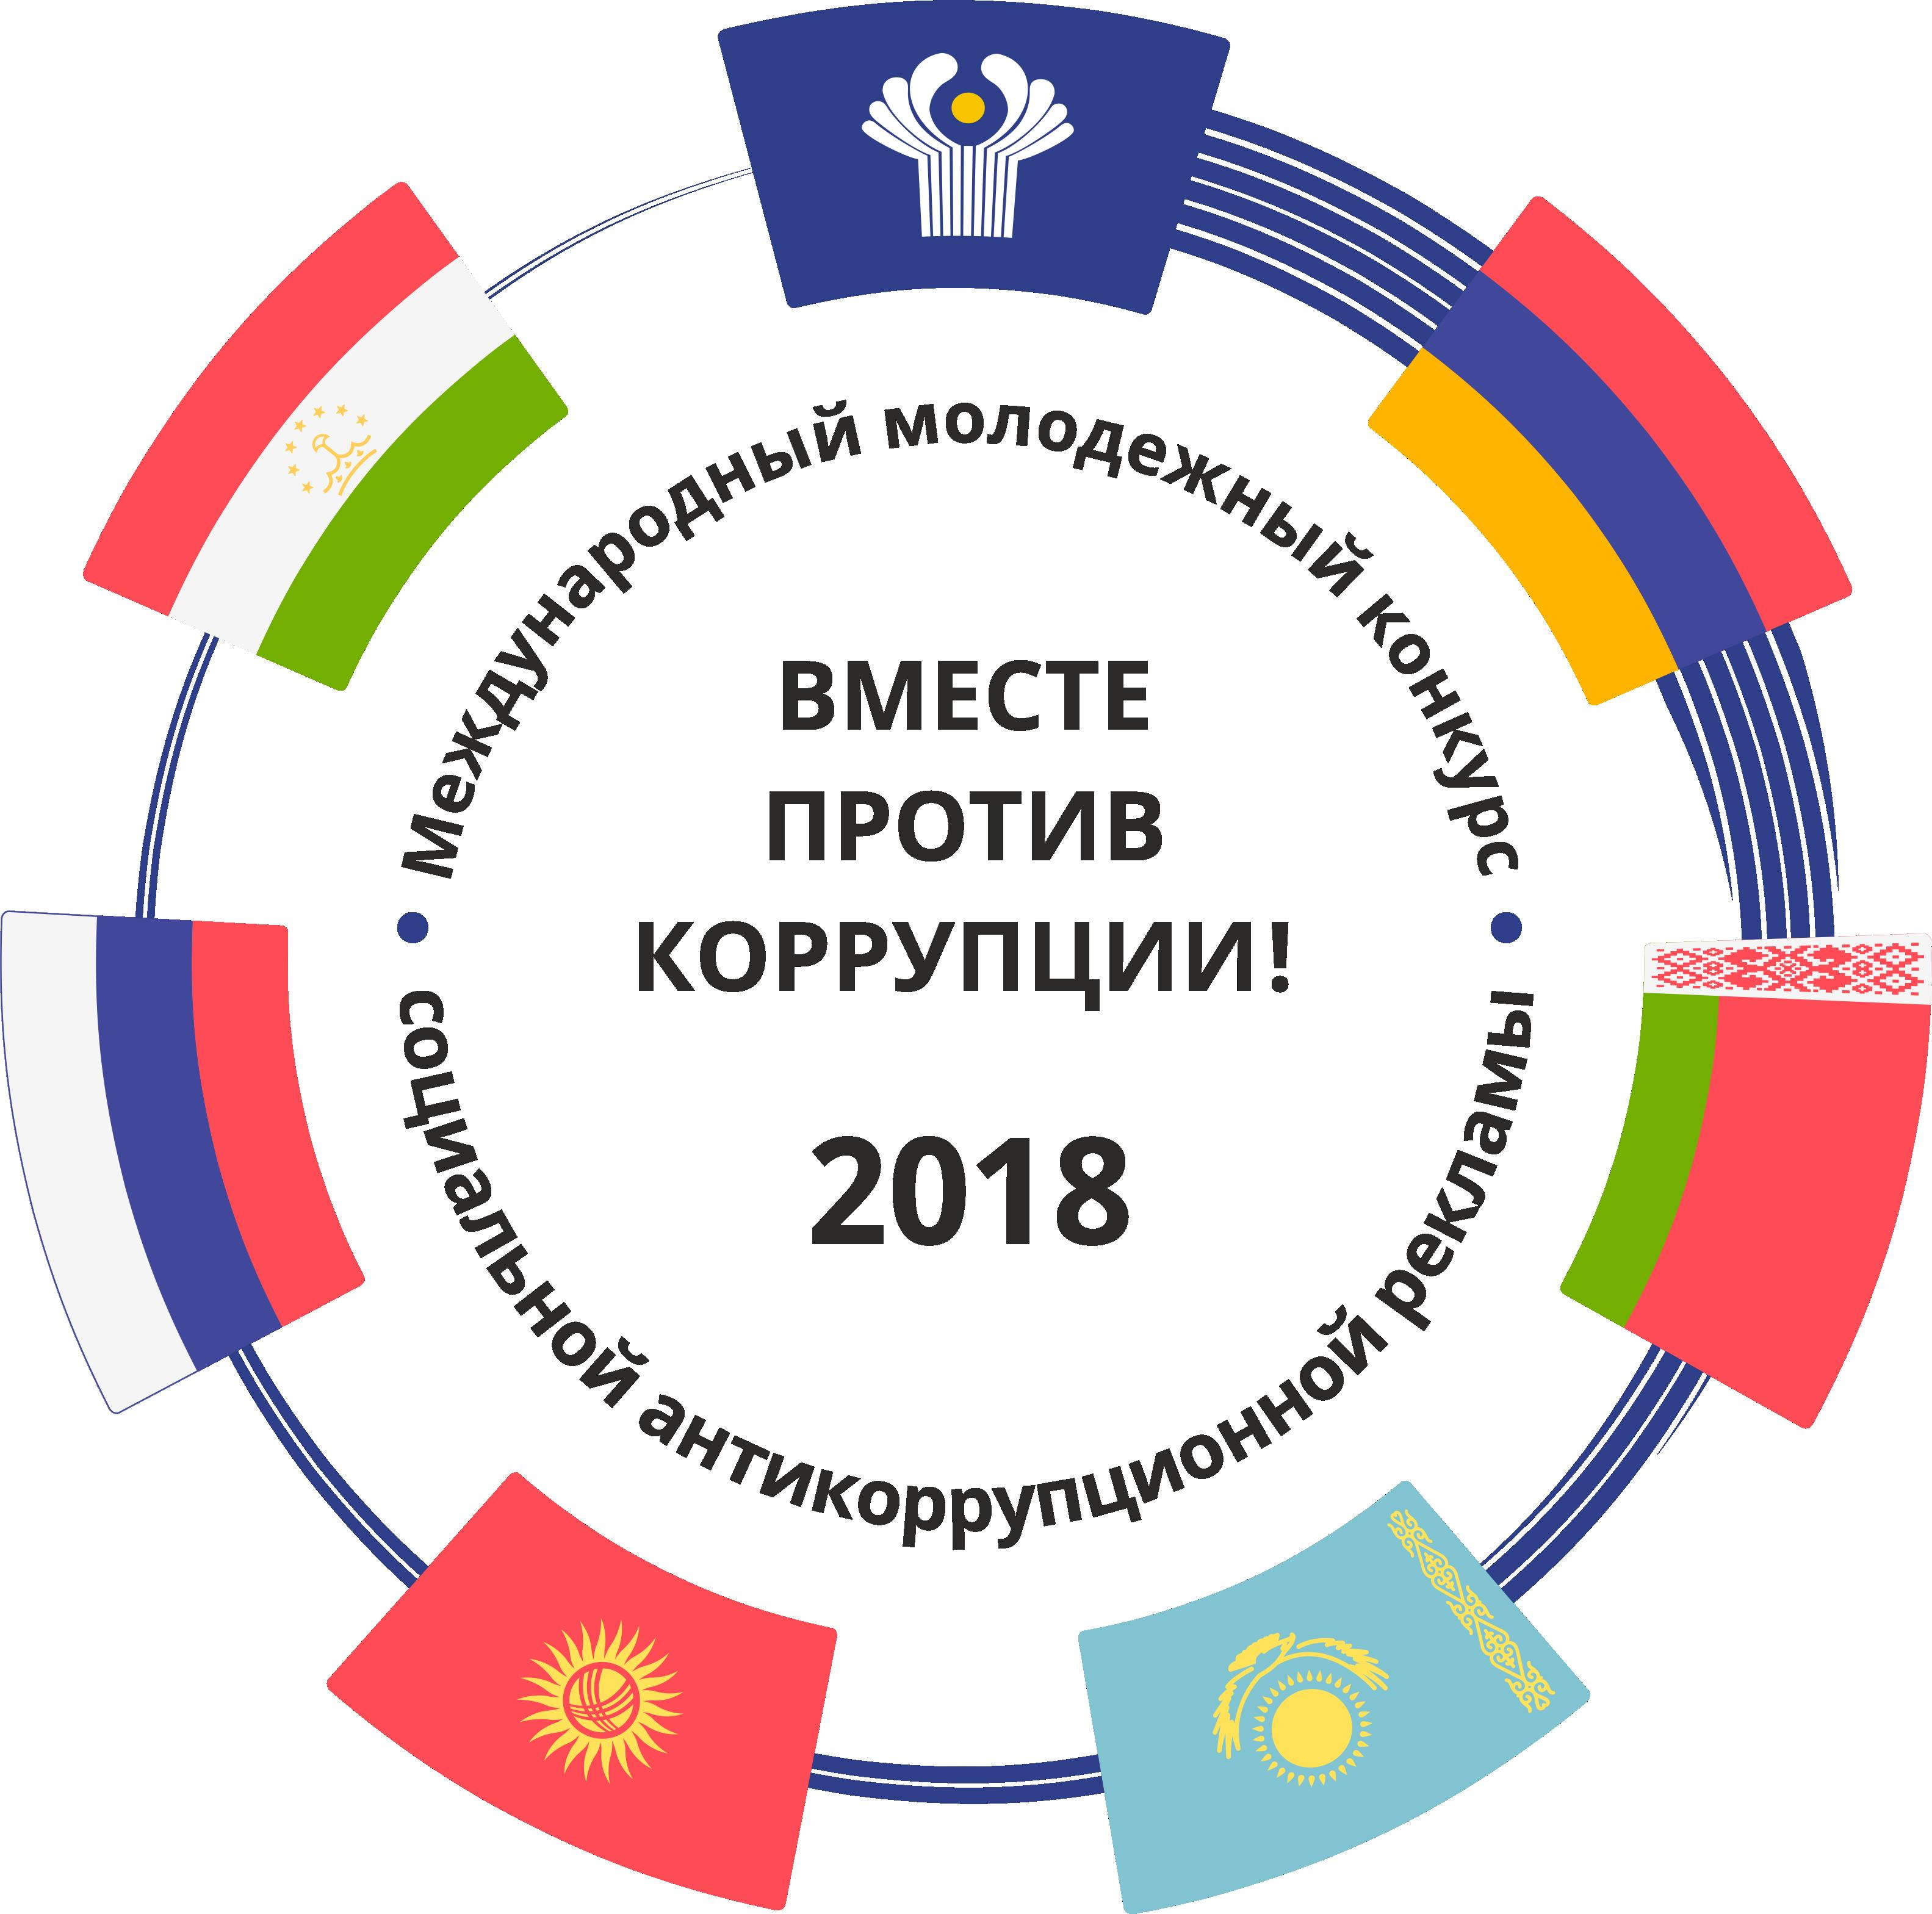

Прокуратура г. Москвы опубликовала на своем сайте работы- победители, из числа поступивших в рамках Международного молодёжного конкурса социальной антикоррупционной рекламы «Вместе против коррупции!» в 2018г., организованного Генеральной прокуратурой Российской Федерации.
С работами -победителями можно ознакомиться здесь:

Плакаты

1. Смирнова Екатерина 33 года г.Чебоксары Чувашия
2.Жолнин Роман 17 лет г.Нижний Новгород
3.Ширяева Юлия 32 года г.Белгород
4.Пьянкова Александра 19 лет г.Новосибирск
5.Боку Виктория 22 года г.Холмск Сахалинская область
6.Костина Елизавета 23 года г.Белгород
7.Лавриненко Ангелина 22 года г.Белгород.
8.Парфенова Марина 30 лет г.Чистополь Татарстан

Видео

1.Исаков Алексей 19 лет Москва
2.Геворкян Артур 17 лет г.Ейск Краснодарский край
3.Широкова Татьяна 16 лет г.Уфа Башкортостан
4.Товстий Влада 18 лет г. Белгород
5.Муллина Лиана 18 лет г.Лениногорск Татарстан

Адрес страницы: http://uzao.mos.ru/combating-corruption/plans-papers-reports-reviews-static-information-on-combating-corruption/detail/8327379.html
Префектура Юго-Западного административного округа города Москвы

